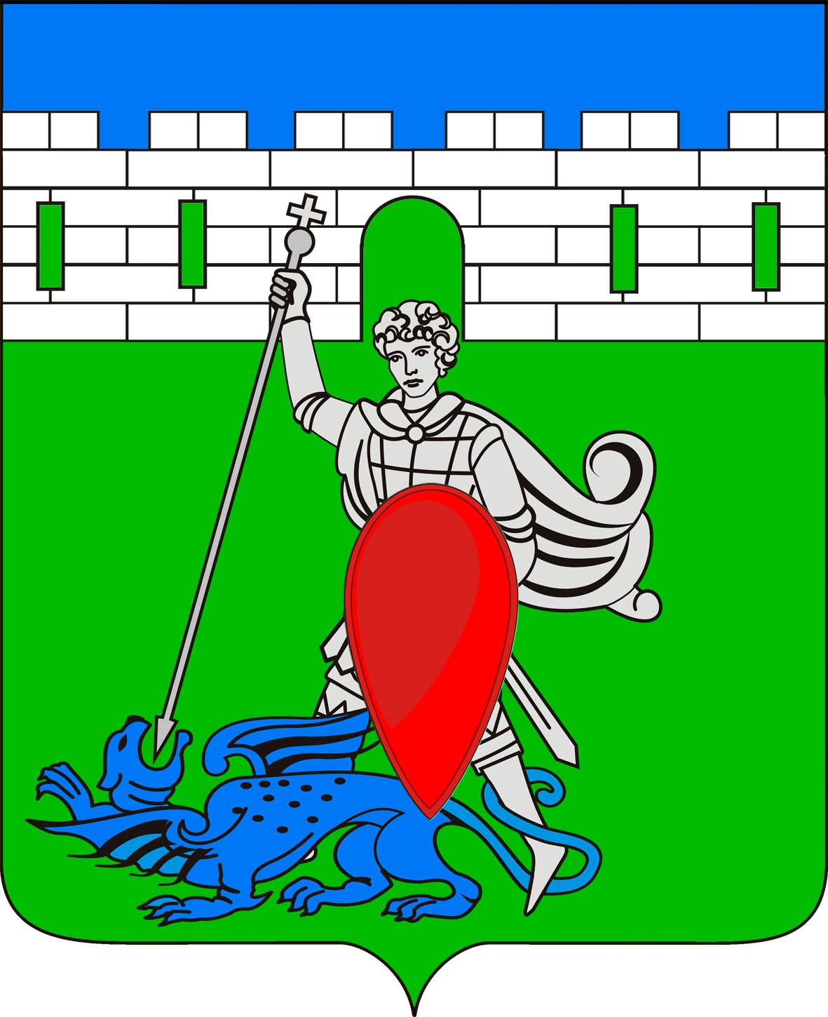
Совет Пригородного сельского поселения Крымского района

РЕШЕНИЕ

от 22.12.2022 № 149
хутор Новоукраинский

О внесении изменений в решение Совета Пригородного сельского поселения Крымского района от 22 мая 2018 года № 180 «О дополнительном материальном обеспечении лиц, замещавших муниципальные должности и должности муниципальной службы в органах местного самоуправления Пригородного сельского поселения Крымского района»

Руководствуясь Федеральными законами от 14 июля 2022 года № 236-ФЗ «О Фонде пенсионного и социального страхования Российской Федерации» и № 237-ФЗ «О внесении изменений в отдельные законодательные акты Российской Федерации», в целях актуализации регламентированного порядка о дополнительном материальном обеспечении лиц, замещавших муниципальные должности и должности муниципальной службы в органах местного самоуправления Пригородного сельского поселения Крымского района в соответствие с действующим законодательством, Совет Пригородного сельского поселения Крымского района р е ш и л:
1. Внести в решение Совета Пригородного сельского поселения Крымского района от 22 мая 2018 года № 180 «О дополнительном материальном обеспечении лиц, замещавших муниципальные должности и должности муниципальной службы в органах местного самоуправления Пригородного сельского поселения Крымского района» (далее по тексту – Решение) следующие изменения:
1) пункт 8.5 приложения к Решению изложить в следующей редакции:
«8.5.Перерасчет размера дополнительного материального обеспечения при изменении размера государственной пенсии в связи с изменением пенсионного законодательства и по другим основаниям производится на основании соответствующей информации территориального Фонда пенсионного и социального страхования Российской Федерации о размере государственной пенсии, предоставленной заявителем в администрацию Пригородного сельского поселения Крымского района.»;
2) в приложении № 2 к Положению о дополнительном материальном обеспечении лиц, замещавших муниципальные должности и должности муниципальной службы в органах местного самоуправления Пригородного сельского поселения Крымского района слова «(наименование территориального управления Пенсионного фонда Российской Федерации» заменить словами «(наименование территориального Фонда пенсионного и социального страхования Российской Федерации)».
2. Настоящее решение обнародовать путём размещения на информационных стендах, расположенных на территории сельского поселения, а также разместить на официальном сайте администрации Пригородного сельского поселения Крымского района в информационно-телекоммуникационной сети Интернет.
3. Настоящее решение вступает в силу после официального обнародования и распространяется на правоотношения, возникшие с 1 января 2023 года.

Глава Пригородного сельского
поселения Крымского района В.В. Лазарев

